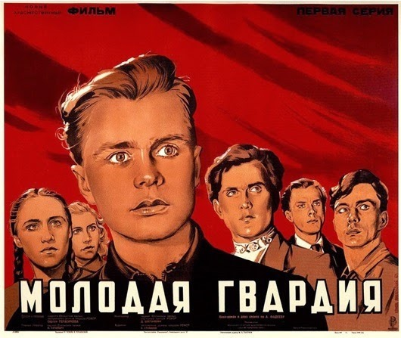 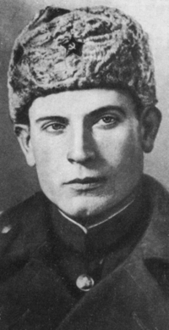

7

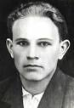 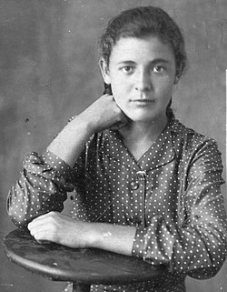 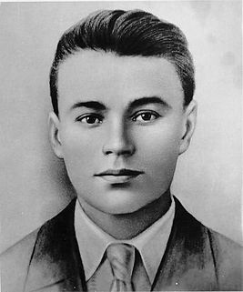

2

3

4

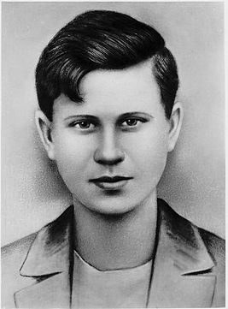 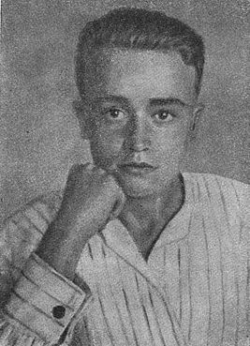 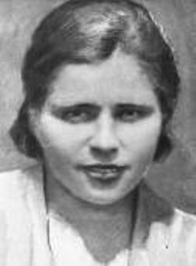

6

1

5

**Сергей Тюленин (1); Виктор Третьякевич (2); Иван Земнухов (3);**

**Ульяна Громова (4); Олег Кошевой (5); Любовь Шевцова (6); Иван Туркенич (7).**